Рекордсменка по истреблению мышей
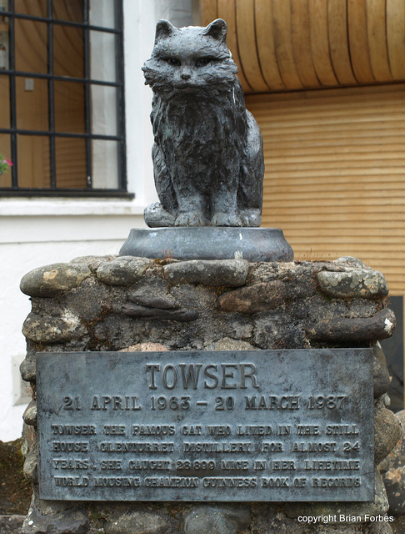

Так, настоящей рекордсменкой по истреблению мышей, попавшей в Книгу рекордов Гиннесса, является кошка Таузер. По какой-то причине её часто величают котом и называют обитательницей Лондона чуть ли не позапрошлого столетия. На самом деле Таузер жила с 1963 до 1987 года в Шотландии на древнейшей винокурне «Glenturret», что расположена в часе езды от Эдинбурга или Глазго. На винокурнях обязательно жили кошки: виски гонят из отборного зерна, а стало быть, и мышей много. Но прославилась лишь Таузер, прожившая 24 года, что уже можно считать рекордом.
Поскольку киса была поставлена на довольствие как «официальный мышелов», у неё была личная санитарная книжка и специально отведённое рабочее место, где хранилось, в частности, средство от блох для кошек, кошачий туалет и все остальные принадлежности, которые регулярно приобретали для Таузер.
Трофеи мяукающей работницы скрупулёзно подсчитывали. До круглой цифры Таузер не дотянула, и получилось всего 28 899 мышей! Но это не считая крыс, окрестных кроликов и фазанов. Думается, мышковала она не только на винокурне и её рекорд на самом деле куда выше!
https://ru/wikipedia.org

